ТЕСТ «Французское искусство 17 века» ФИО__________________________________

1. Зачеркните лишнюю в этом ряду картину. Объясните, почему именно эту.
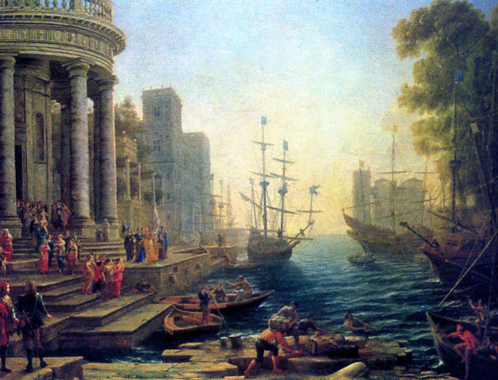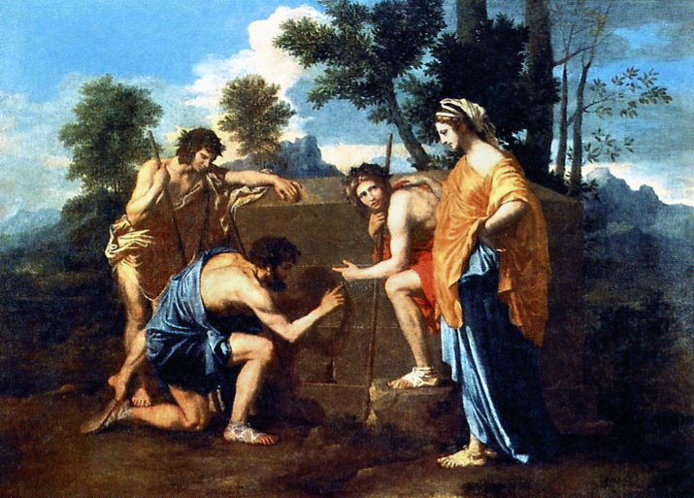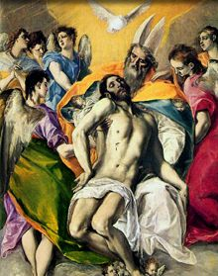
___________________________________________________________________________
_____________________________________________________________________________2. Соедините имена художников и созданные ими произведения.
Никола Пуссен «Пейзаж с поклонением золотому тельцу»
Жорж де Латур «Шулер»
Клод Лоррен «Аркадские пастухи»

3. Назовите произведение искусства, которое наиболее полно воплощает идеи французского классицизма и которое русский художник А. Н. Бенуа назвал «исполинским храмом под открытым небом», а искусствовед М. В. Алпатов сравнил с «идеализированной географической картой Франции, на которой запечатлены «деяния» эпохи: дороги, каналы, постройки т. д.»
_____________________________________________________________________________
4. Выберите (и обведите) из архит. объектов здание(я) в стиле классицизма.
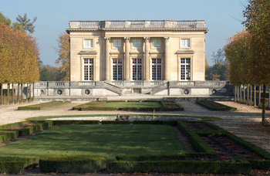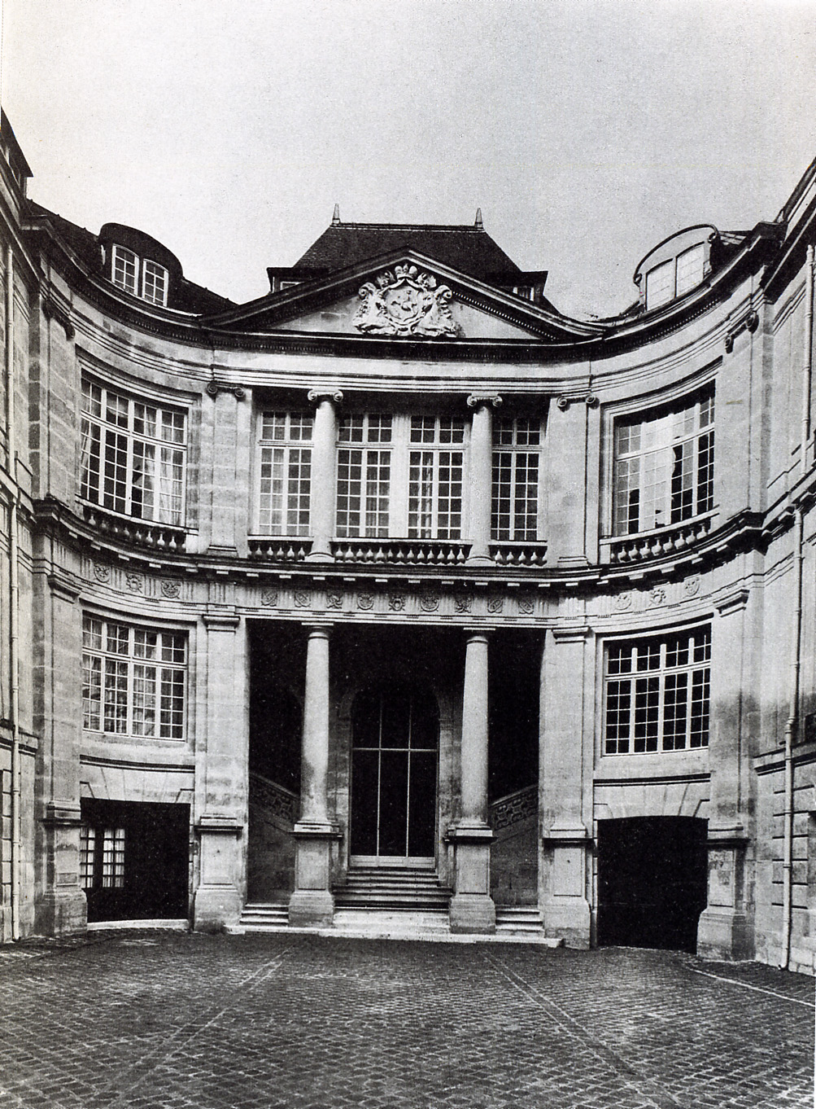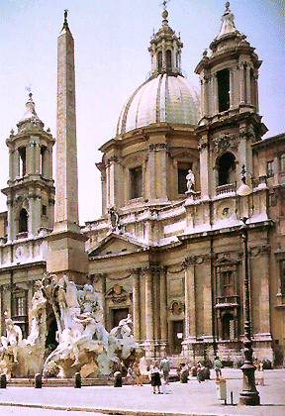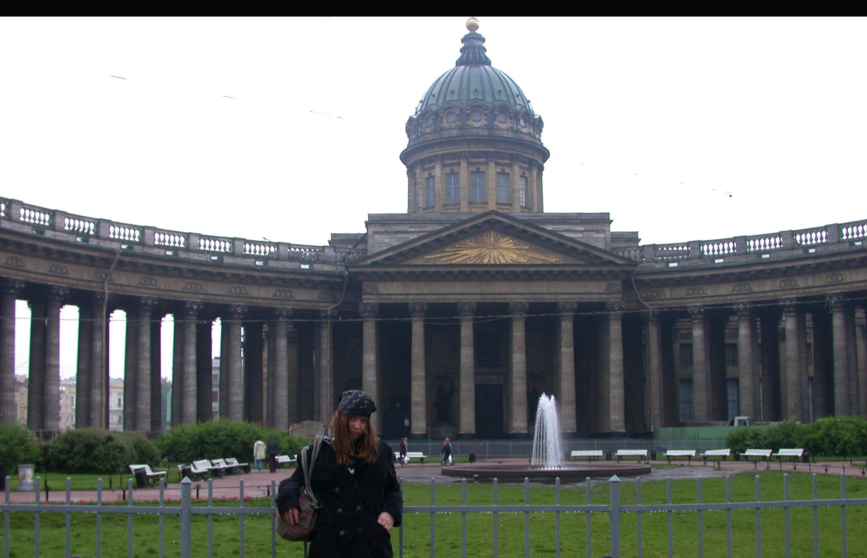
№1 №2 №3 №4
5. Выберите и (подчеркните) из трёх архитекторов (Луи Лево, Шарль Лебрен, Франсуа Мансар) того, кто участвовал в строительстве каждого из этих трёх объектов.

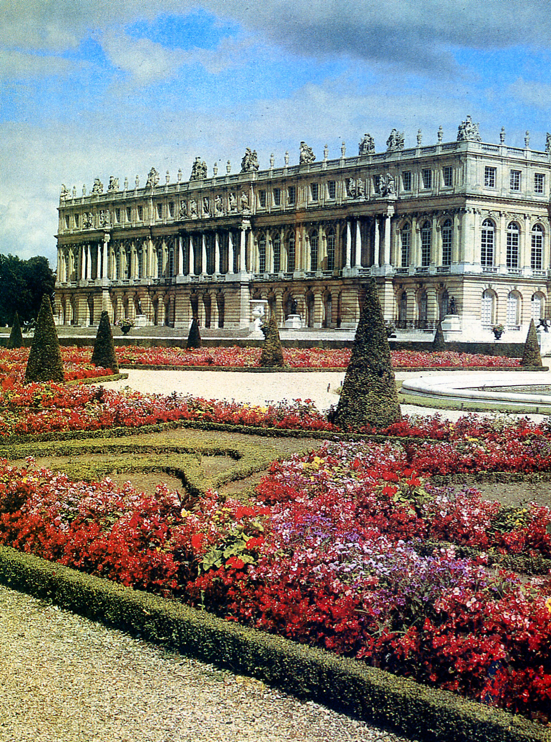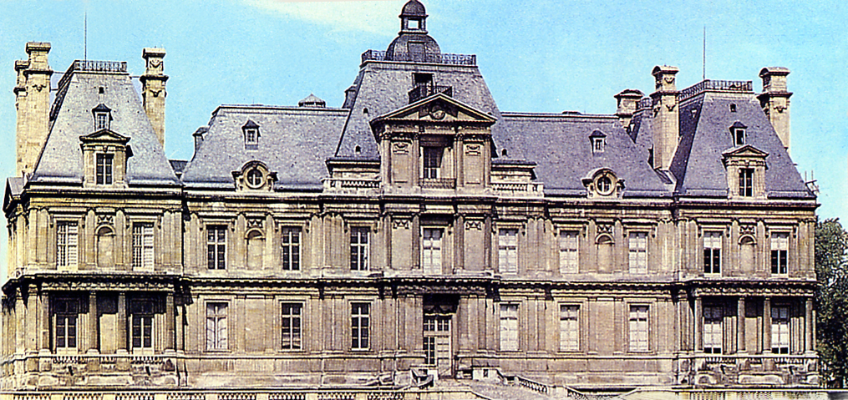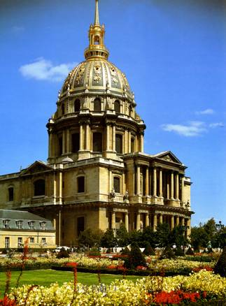
Версаль Дворец Мезон-Лаффит Собор Инвалидов

6. Французский архитектор 17 века предложил использовать пространство под крышей как жилое. С тех пор по фамилии этого архитектора и называется жилая квартира под крышей. Назовите его.

